Pressemitteilung Berlin, den 3.5.2021

Quartier BUWOG SPEICHERBALLETT wächst: Start des Neubaus HAVEL-SPEICHER
In Berlin-Spandau entsteht das neue Quartier BUWOG SPEICHERBALLETT. Mit dem Bauabschnitt HAVEL-SPEICHER realisiert die BUWOG nun weitere 46 Eigentumswohnungen mit nachhaltigen Qualitäten. Fertigstellung ist voraussichtlich 2023.

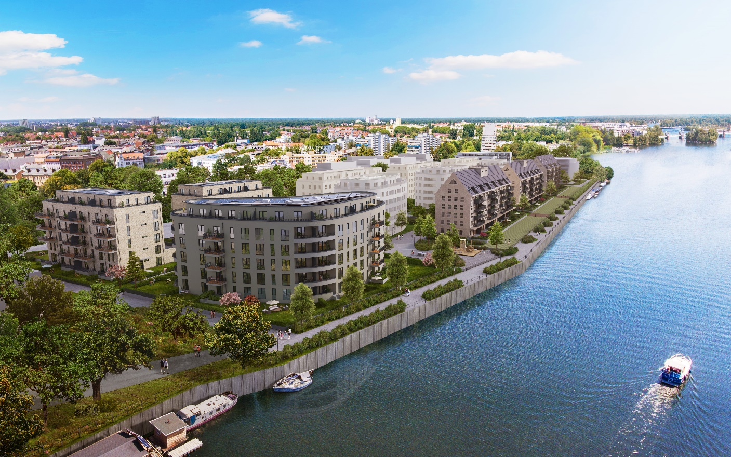

Das nachhaltige Quartier BUWOG SPEICHERBALLETT in Spandau an der Havel

Als Teil des neuen Wohnquartiers BUWOG SPEICHERBALLETT entsteht am Ufer der Havel der einzigartige Neubau HAVEL-SPEICHER, der das denkmalgeschützte Speicherensemble vervollständigt. Die ursprünglich drei historischen Speicher wurden in den 1930er Jahren erbaut und standen jahrelang leer. Während die beiden südlichen Speicher aktuell denkmalgerecht saniert werden, konnte der nördliche fensterlose Speicher abgerissen werden. An seiner Stelle entsteht nun der HAVEL-SPEICHER, ein Neubau, der in enger Abstimmung mit dem Denkmalschutzamt konzipiert wurde. Das Gebäude orientiert sich dabei an der historischen Kubatur – die ursprünglichen Außenmaße werden also originalgetreu nachgebaut. Auch die Fassadensprache orientiert sich an den beiden Denkmalspeichern. Umgesetzt wird das Projekt vom renommierten Architekturbüro GFB Alvarez & Schepers aus Berlin.
Das Ensemble liegt idyllisch am Wasser und ist von viel Grün umgeben. Entlang des Havel-Ufers lädt zudem eine öffentlich zugängliche Uferpromenade zum Joggen und Flanieren ein.

Neben Denkmalschutz steht auch das Thema Nachhaltigkeit im Fokus: Beim Bau des Quartiers setzt die BUWOG konsequent auf Energieeffizienz und Schonung der Ressourcen. Ein intelligentes Wassermanagement sorgt dafür, dass Regenwasser in unterirdischen Zisternen aufgefangen und beispielsweise für die Gartenbewässerung und die WC-Spülung verwendet werden kann. Photovoltaikanlagen auf mehreren Dächern erzeugen Strom aus Sonnenenergie. Zur Förderung von E-Mobilität werden in den Tiefgeragen Ladesäulen für Elektroautos installiert. Für eine generationenübergreifende Wohnqualität erhält das autofreie Quartier barrierefreie und begrünte Außenbereiche mit Sitz- und Spielflächen sowie – in einem späteren Bauabschnitt – eine quartierseigene Kita.

Im neuen Bauabschnitt HAVEL-SPEICHER entstehen Eigentumswohnungen mit 2 bis 4 Zimmern und Wohnflächen von ca. 50 bis 102 Quadratmetern. Ob Etagenwohnung oder Maisonette im Dachgeschoss, alle 46 barrierefrei zugänglichen Wohnungen verfügen über Balkon, Terrasse oder Privatgarten, sowie großformatige Fenster mit direktem, unverbaubarem Wasserblick auf die Havel und auf die vis-à-vis gelegene Insel Eiswerder.

Der Vertrieb der Eigentumswohnungen hat begonnen, Interessierte können sich auf www.speicherballett.de informieren.

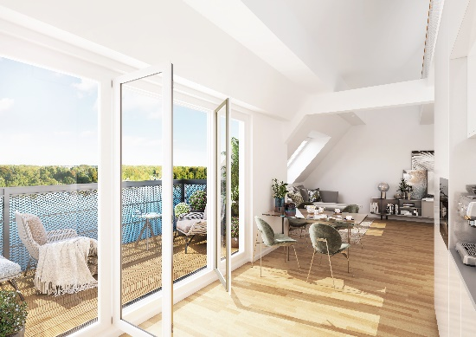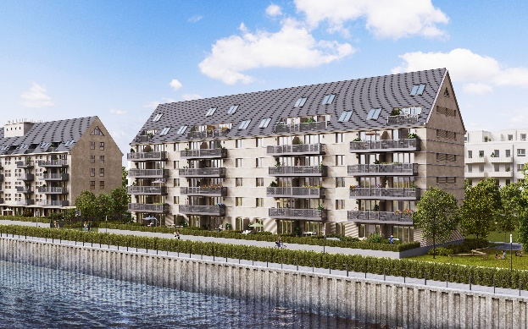

BUWOG baut 46 attraktive Eigentumswohnungen am Ufer der Havel in Berlin-Spandau

Über die BUWOG

Die BUWOG blickt auf eine mittlerweile 70-jährige Erfahrung im Wohnimmobilienbereich zurück. In Deutschland konzentriert sich die BUWOG Bauträger GmbH derzeit mit Fokus auf Berlin, Hamburg, Leipzig und Rhein-Main-Gebiet auf den Bereich Property Development und verfügt hier aktuell über eine Development-Pipeline von rund 15.000 Wohneinheiten. Die BUWOG ist eine Tochter der Vonovia SE, Europas führendem Wohnungsunternehmen mit Sitz in Bochum (Deutschland).

MEDIENANFRAGEN

Michael Divé
Pressesprecher Deutschland
BUWOG Bauträger GmbH
E-Mail: michael.dive@buwog.com
Telefon: 0159-04621993

